
Vážený kliente,

blahopřejeme Vám a děkujeme, že jste si vybral šikmou schodišťovou sedačku společnosti ACORN Stairlifts.

Dovolili jsme si připravit tento návod k použití tak, abyste mohl plně ocenit kvalitu výrobku, kterého jste se stal majitelem.

Předtím, než poprvé použijete šikmou schodišťovou sedačku, je absolutně nutné, abyste si přečetl tento návod k použití.

Jsou zde jednoduché informace, doporučení a upozornění, které souvisí s používáním tohoto zařízení.

Uložte si tento manuál tak, aby Vám byl vždy v každém okamžiku k dispozici.

V případě nejasnosti neváhejte kontaktovat společnost HORIZONT-NARE s.r.o.
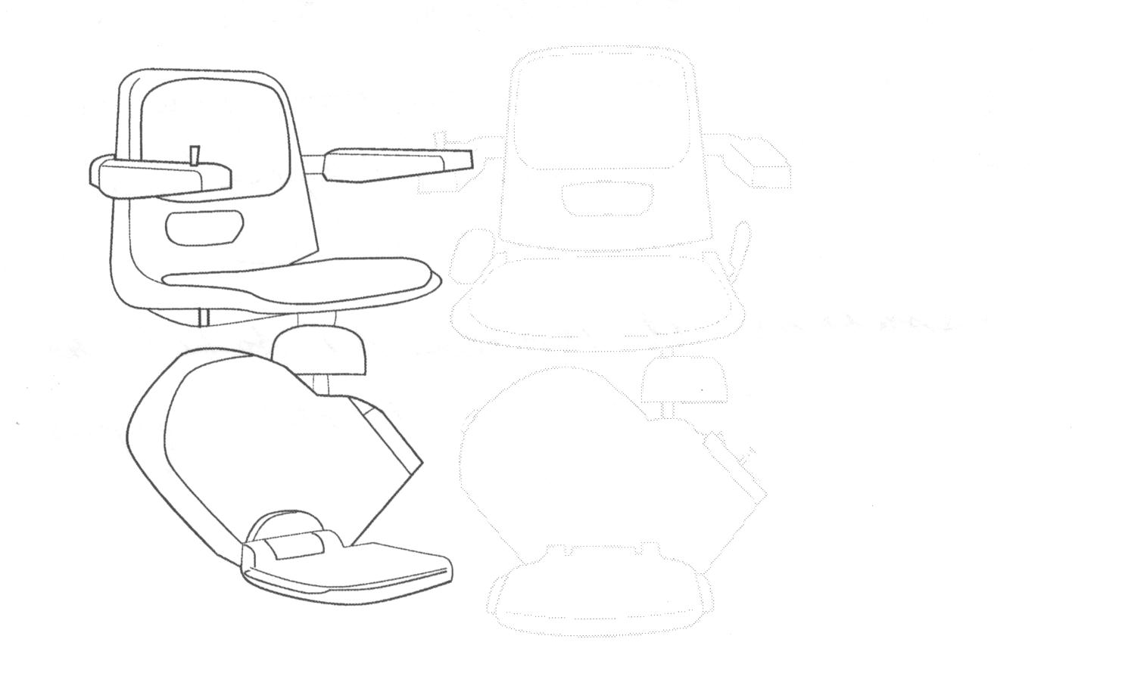

Na sedačku se poskytuje záruka v délce 24 měsíců. Záruka se nevztahuje na škody, které byly způsobeny nesprávným užíváním.

Šikmá schodišťová sedačka je navržena a vyrobena předními specialisty a zaručuje nejvyšší kvalitu. Je doporučována pravidelná údržba k zajištění bezpečnosti a bezproblémovému užívání zařízení.
Před prvním užitím si pozorně a důkladně přečtěte návod k obsluze!

ŠIKMÁ SCHODIŠŤOVÁ SEDAČKA

Acorn Superglide 120 je elektricky poháněná schodišťová sedačka určená k použití v interiérech (domácnostech).
Pokud se používá správně, bude Vám sloužit mnoho let.
Je určena pro převoz pouze jedné osoby do váhy 127 kg!
Acorn Superglide je napájen vnitřním akumulátorem, který je nabíjen pomocí adaptéru,
který mění střídavé napětí na bezpečnou úroveň. Znamená to, že neexistuje riziko zasažení elektrickým proudem a také, že sedačka bude fungovat i během výpadku elektrického proudu.

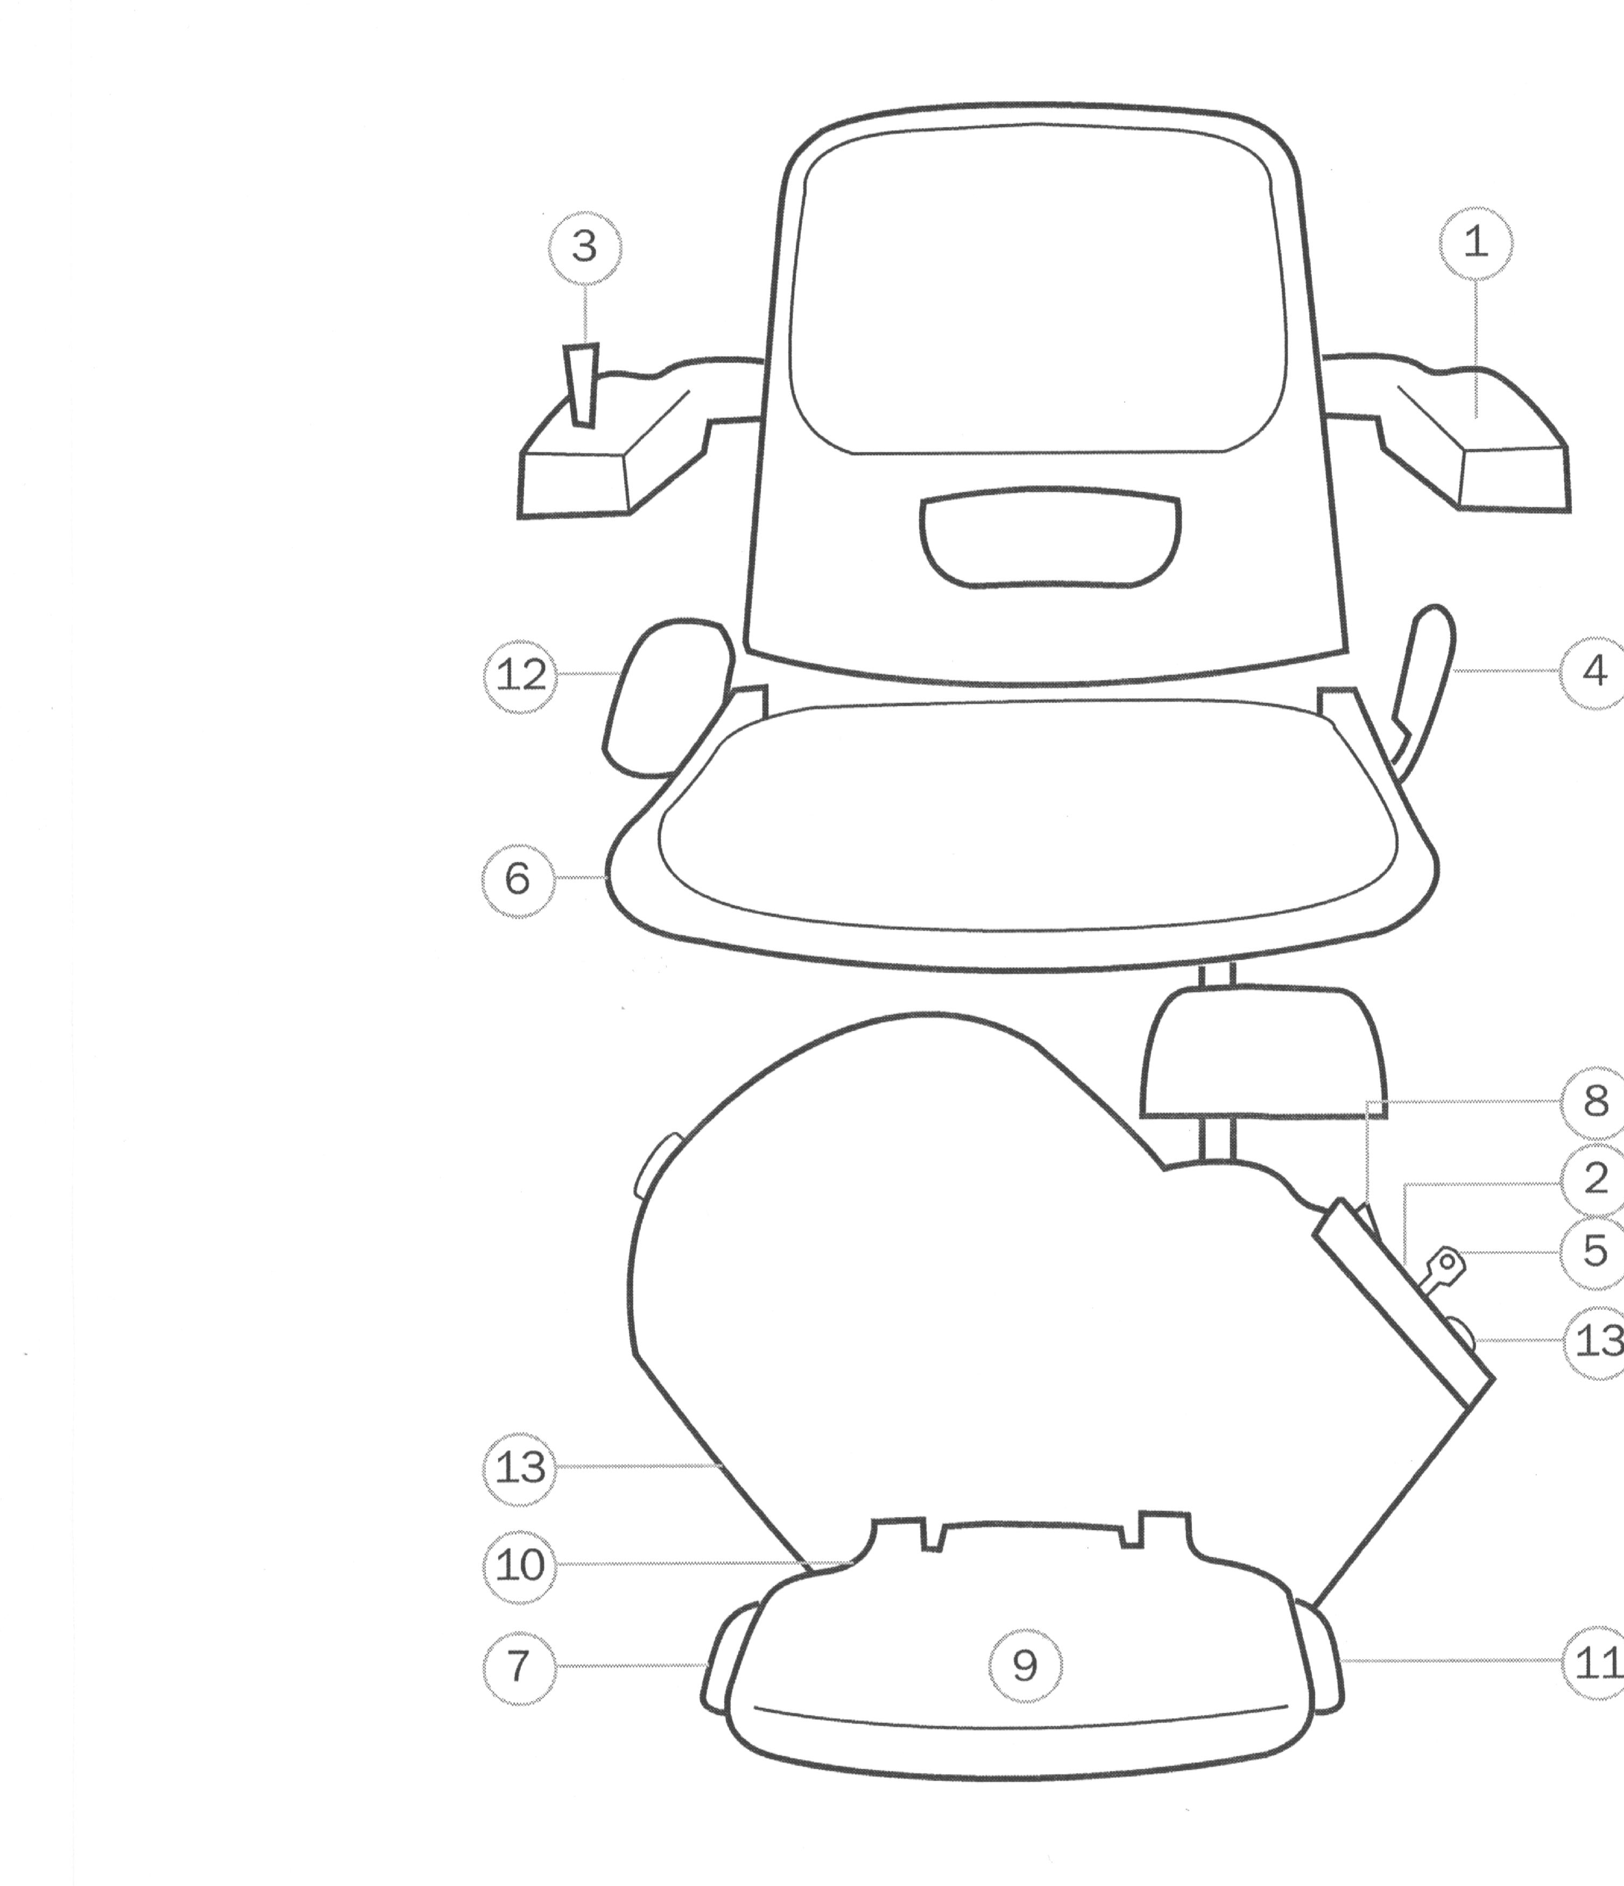
POPIS SEDAČKY:

- skládací područky
- displej
- pákový ovladač
- páčka na otáčení sedátka
- hlavní vypínač s klíčkem
- sklopné sedátko
- bezpečnostní senzory (dole)
- přepínač baterie
- protiskluzový povrch opěrky nohou
- skládací opěrka nohou
- bezpečnostní senzor (nahoře)
- bezpečnostní pás
- infračervené senzory

UPOZORNĚNÍ, KTERÉ SE TÝKAJÍ BEZPEČNOSTI

- Než použijete sedačku, ověřte si, že schodiště je prázdné a že v prostoru dráhy nejsou předměty, které by mohly bránit nebo překážet v jízdě sedačky
- Sedněte si pohodlně do sedačky, opřete se zády o opěrku, dlaně položte
na područky a nohy položte na opěrku nohou
- V případě, že sedačka je vybavena bezpečnostními pásy, před jízdou si je zapněte.

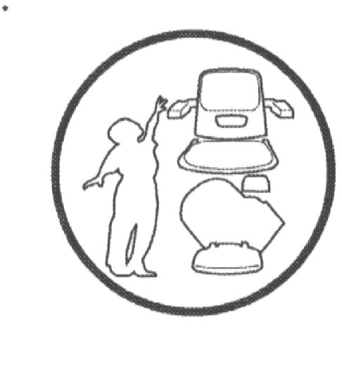

Pozor! Sedačka je určena pouze na dopravu jedné osoby, nikdy nezkoušejte převážet více osob.
Pozor! Nedovolte dětem hrát si se sedačkou. Používání dětmi je povoleno pouze
s doprovodnou dospělou osobou! Pro jistotu doporučujeme vypnout sedačku a vytáhnout klíček.

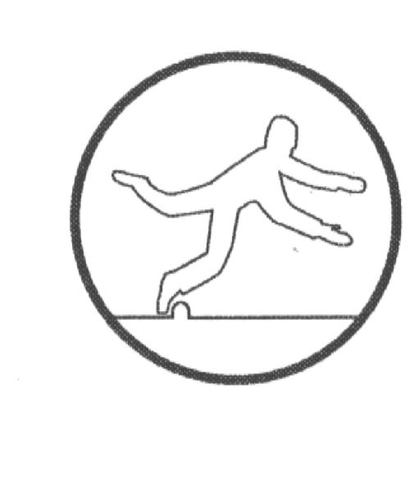
Aby se předešlo eventuálnímu riziku zakopnutí o zařízení, ověřte si, že další obyvatelé domu jsou informováni o nainstalovaném zařízení.
Než použijete sedačku, ověřte si, že domácí zvířata jsou v bezpečné vzdálenosti od zařízení.


Pozor! Ověřte si, že v dráze nejsou překážky, které by mohly zabránit fungování sedačky. Vždy zkontrolujte, že se Váš oděv nedotýká nebo neleží na dráze sedačky.
Pozor! Může se stát, že se drobné předměty dostanou do mechanismu sedačky nebo zůstanou nezjištěny na dráze sedačky. Pokud si nejste jisti, zda tomu tak je, poraďte se před dalším použitím sedačky se svým dodavatelem.

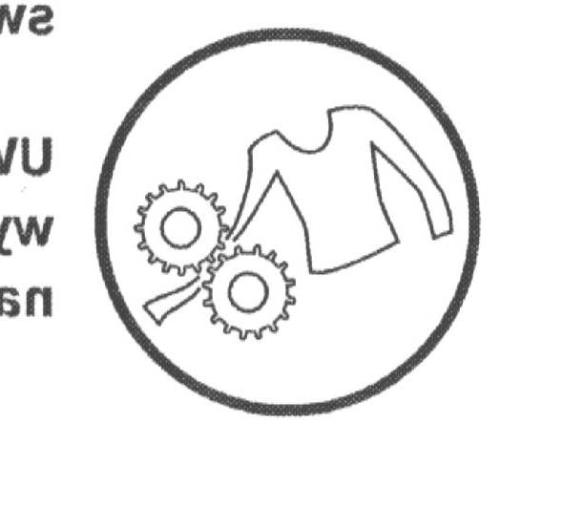

Pozor! Abyste odpojili od zařízení přívod střídavého proudu, vytáhni zástrčku elektrického proudu. Současně odpojte přepínač baterií na sedačce, aby se předešlo vybití akumulátoru.

FUNKCE A OBSLUHA

Hlavní vypínač s klíčem
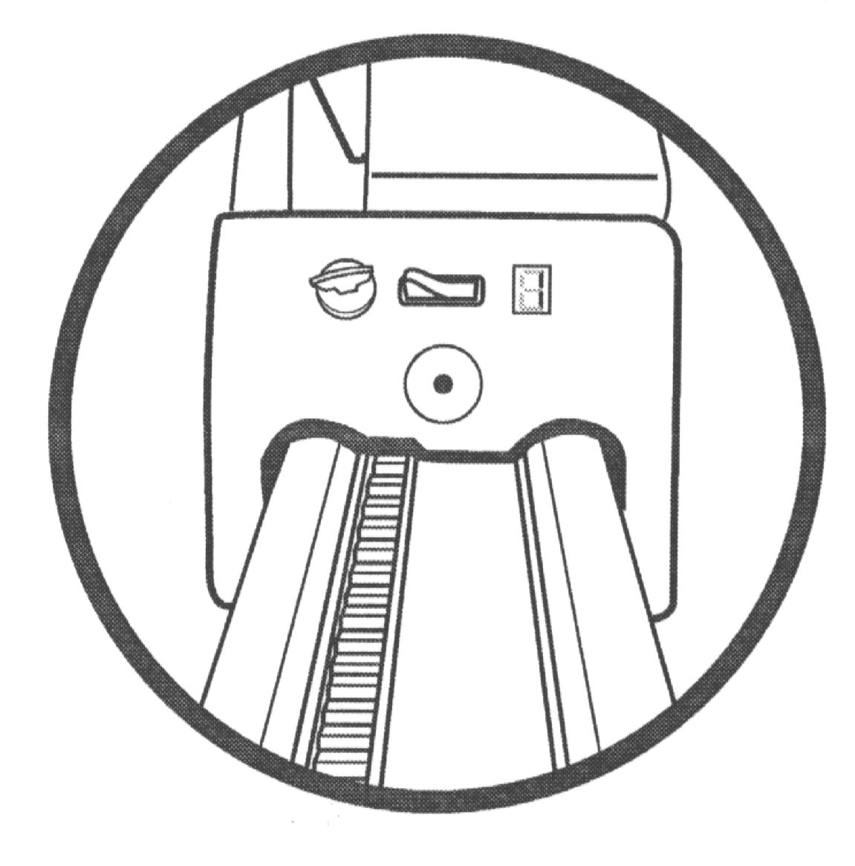
Hlavní vypínač najdete na bočním krytu sedačky.

Aby sedačka fungovala, musí být kolébkový přepínač POWER přepnut na ON, klíček zasunut v zámku a otočen doprava po směru hodinových ručiček.

Displej, který je u hlavního vypínače ukáže č. „C1“ nebo „C4“. Pokud se na displeji zobrazí jiné číslo, zkontrolujte chybová hlášení.

Pokud klíček je otočen vlevo, na displeji se zobrazí č. „E9“ a sedačka bude nefunkční.

Klíček můžete vytáhnout, abyste zajistili zneužití sedačky jinou osobou. Nemá to vliv na nabíjení akumulátoru.
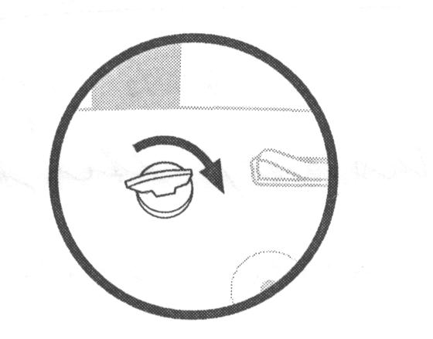
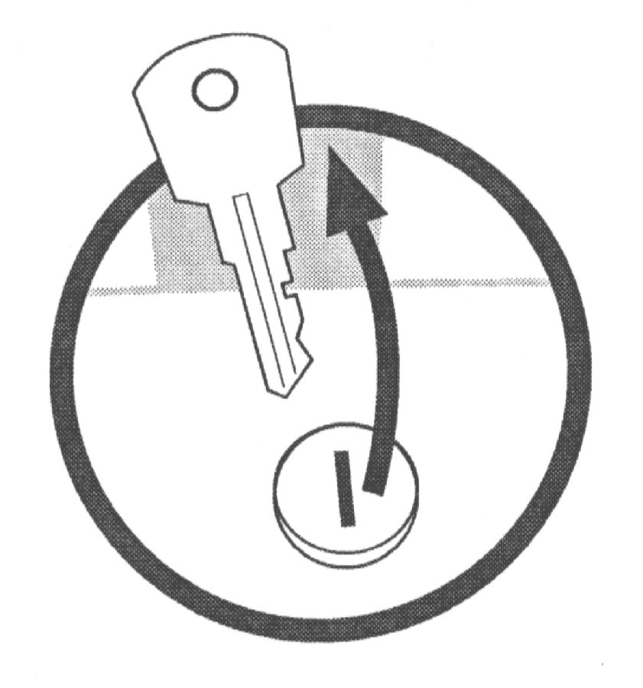

PÁKOVÝ OVLADAČ (JOYSTICK)

Joystick je umístěn na područce. Pro ovládání chodu sedačky lehce zatlačte a neustále držte joystick v požadovaném směru.
Potvrzením zvolené funkce - bude zvukový signál.
Sedačka bude fungovat pouze při držení joysticku v požadovaném směru a zastaví se automaticky na konci dráhy, anebo pokud se joystick uvolní.

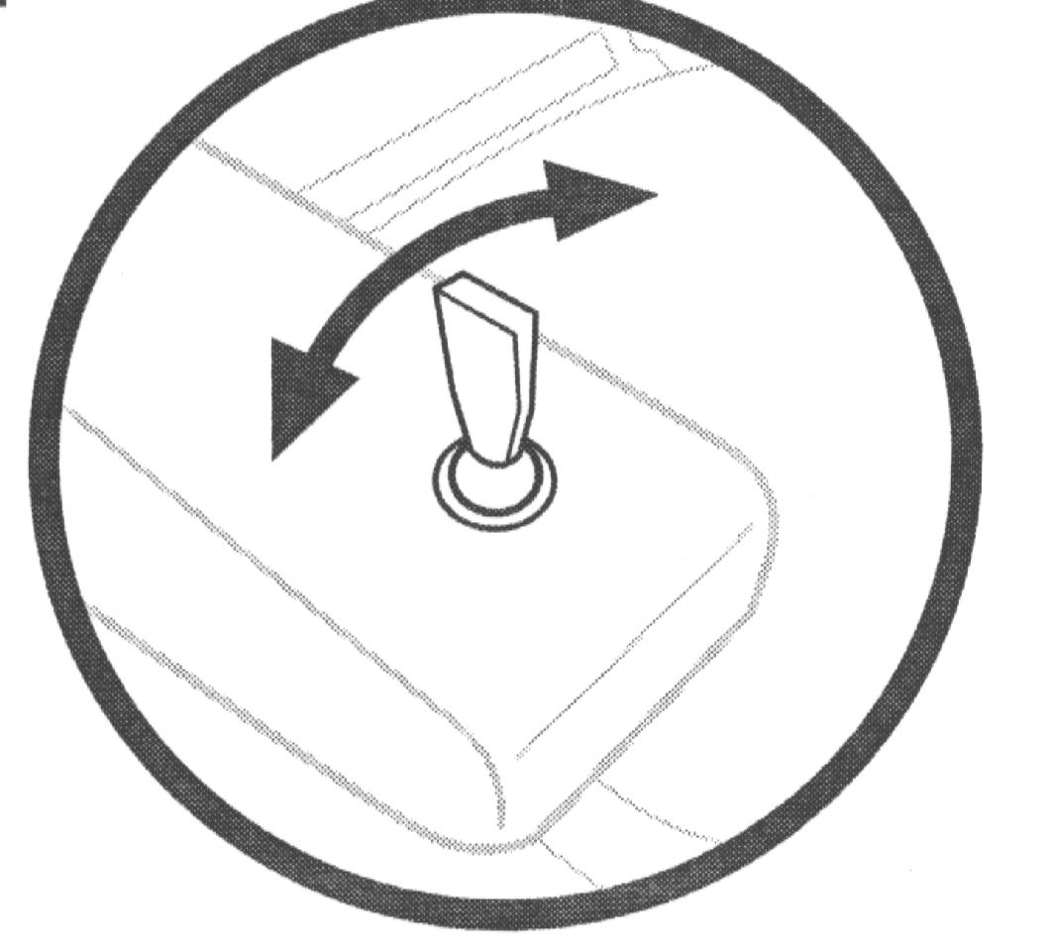
Jestliže v okamžiku přitlačení joysticku neuslyšíte zvukový signál, zkontrolujte displej a porovnejte údaj s chybovými číselnými kódy

DÁLKOVÉ OVLÁDÁNÍ

Sedačku můžete ovládat také pomocí infračerveného dálkového ovladače, který je vybaven dvěmi tlačítky. Abyste mohli odeslat sedačku směrem nahoru, zmáčkněte tlačítko se šipkou nahoru. Pro jízdu dolů zvolte a držte tlačítko se šipkou dolů.
Sedačka se automaticky zastaví na konci dráhy, anebo pokud tlačítko bude uvolněno. (tlačítko pustíte).
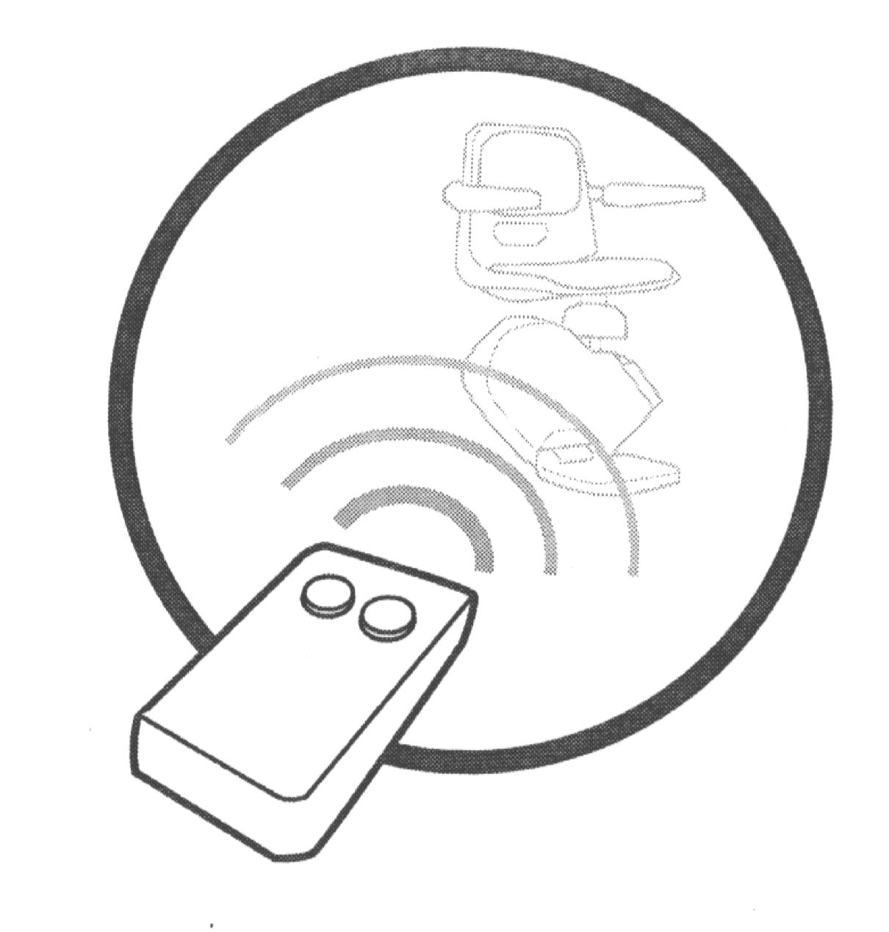

Sedačka bude fungovat se sklopenými opěrkami, sedátkem a opěrkou noh, nebude však fungovat, pokud je sedačka otočena, tehdy se na displeji objeví č. „E5“.

V případě, že fungování dálkového ovladače bude ovlivněno jinými zařízeními, povolte a zmáčkněte tlačítko na dálkovém ovladači ještě jednou.

Doporučujeme výměnu baterií dálkového ovladače každých 6 měsíců!

OTOČNÉ SEDÁTKO

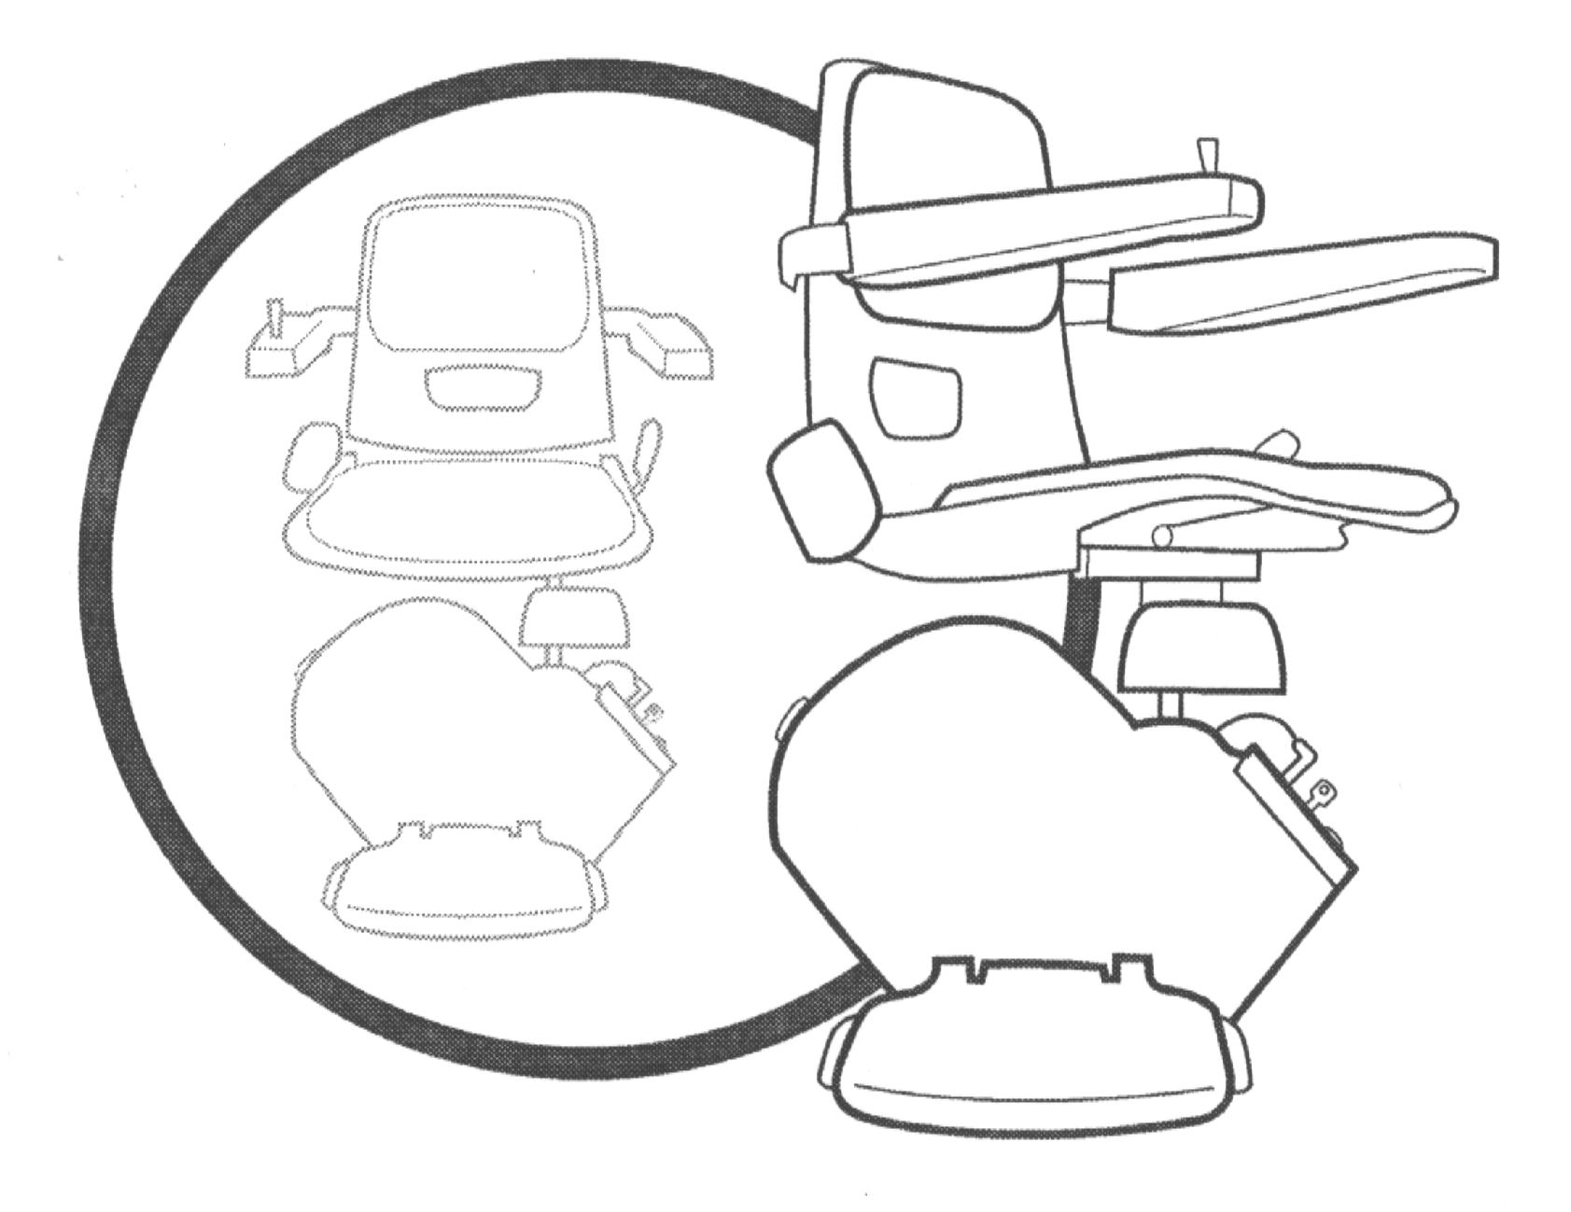
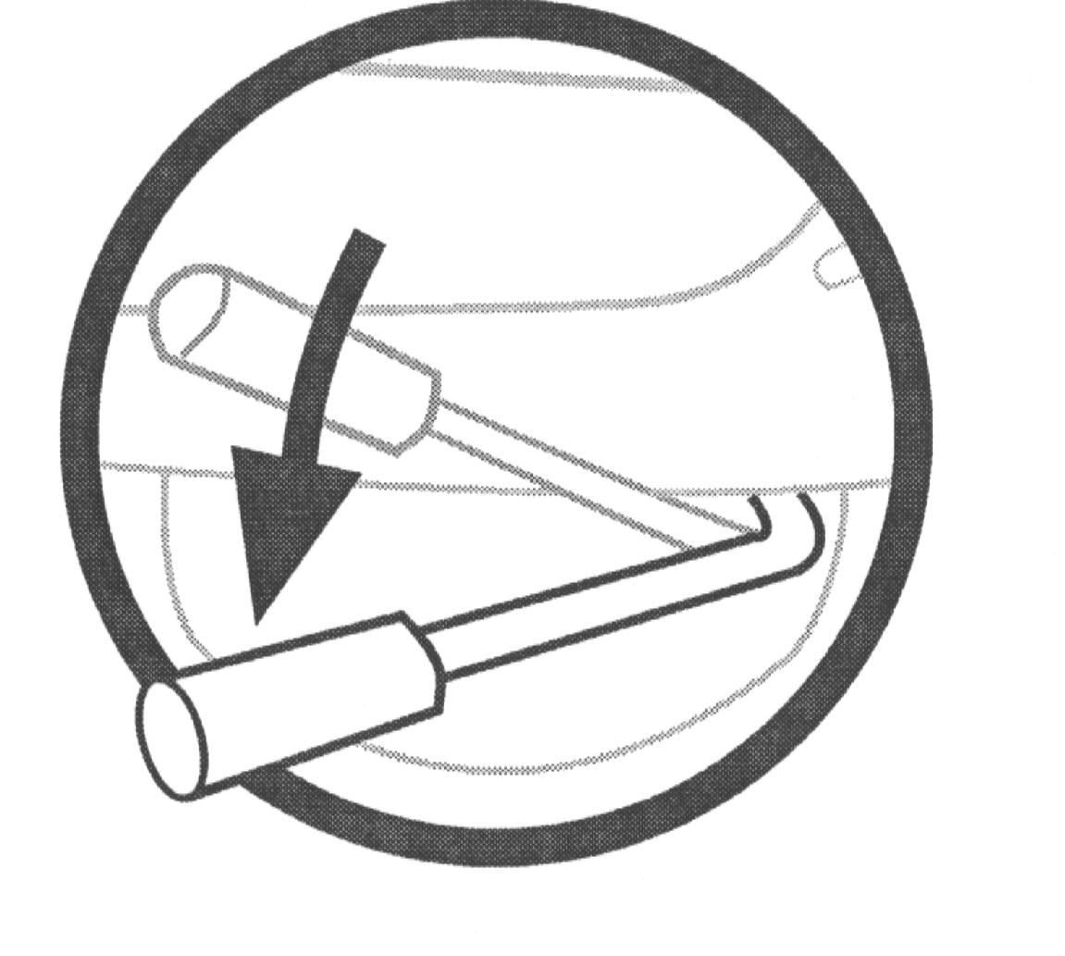

V okamžiku, kdy sedačka dojede na horní nebo spodní úsek dráhy, dojde k jejímu automatickému zastavení. Sedátko můžete pro ulehčení nasedání nebo sesedání otočit. K otočení sedátka zatlačte a držte ovládací páčku sedátka.

Sedátko můžete zablokovat pod úhlem 45° nebo 90° vzhledem ve směru jízdy.

Sedačka nebude fungovat s otočeným sedátkem, v tomto případě se na displeji zobrazí č. „E5“

Uvědomte si, že opěrka nohou se neotáčí a že sedátko se otáčí pouze v horní stanici.

BEZPEČNOSTNÍ PÁS
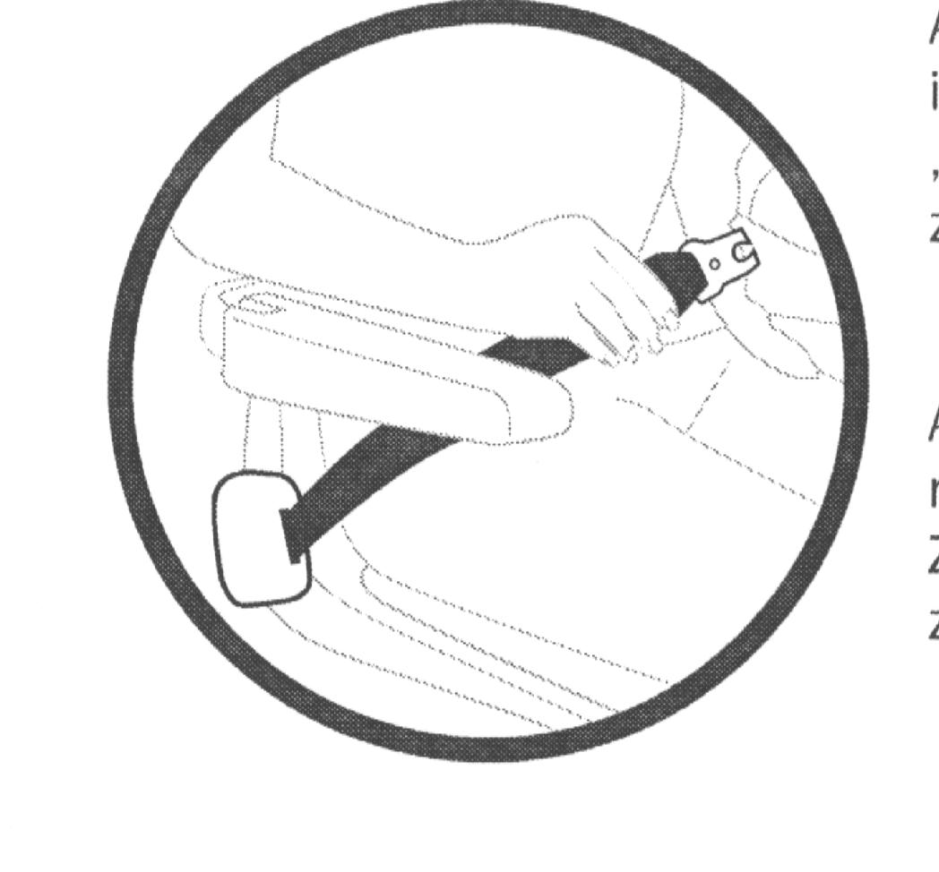
Pro zapnutí pásu musíte potáhnout pás a zasunout ho do úchytu. Jakmile uslyšíte zacvaknutí, znamená to, že pás je správně zajištěn. Pro odepnutí pásu podržte jednou rukou pás a druhou rukou zmáčkněte tlačítko zachycovače pásu.

Uchycení se automaticky povolí a pás se navine do sedačky.

Je důležité přidržet pás během navíjení, jinak se může navinout nekontrolovanou rychlostí a udeřit uživatele!!!

SKLOPENÍ SEDÁKU, PODRUČEK A OPĚRKY NOHOU

Pokud sedačku nepoužíváte, tak sedátko, područky a opěrka nohou mohou být ve složeném stavu, a to z důvodu rozšíření volného profilu schodiště.

Sedačku můžete v tomto okamžiku ovládat dálkovým ovladačem.

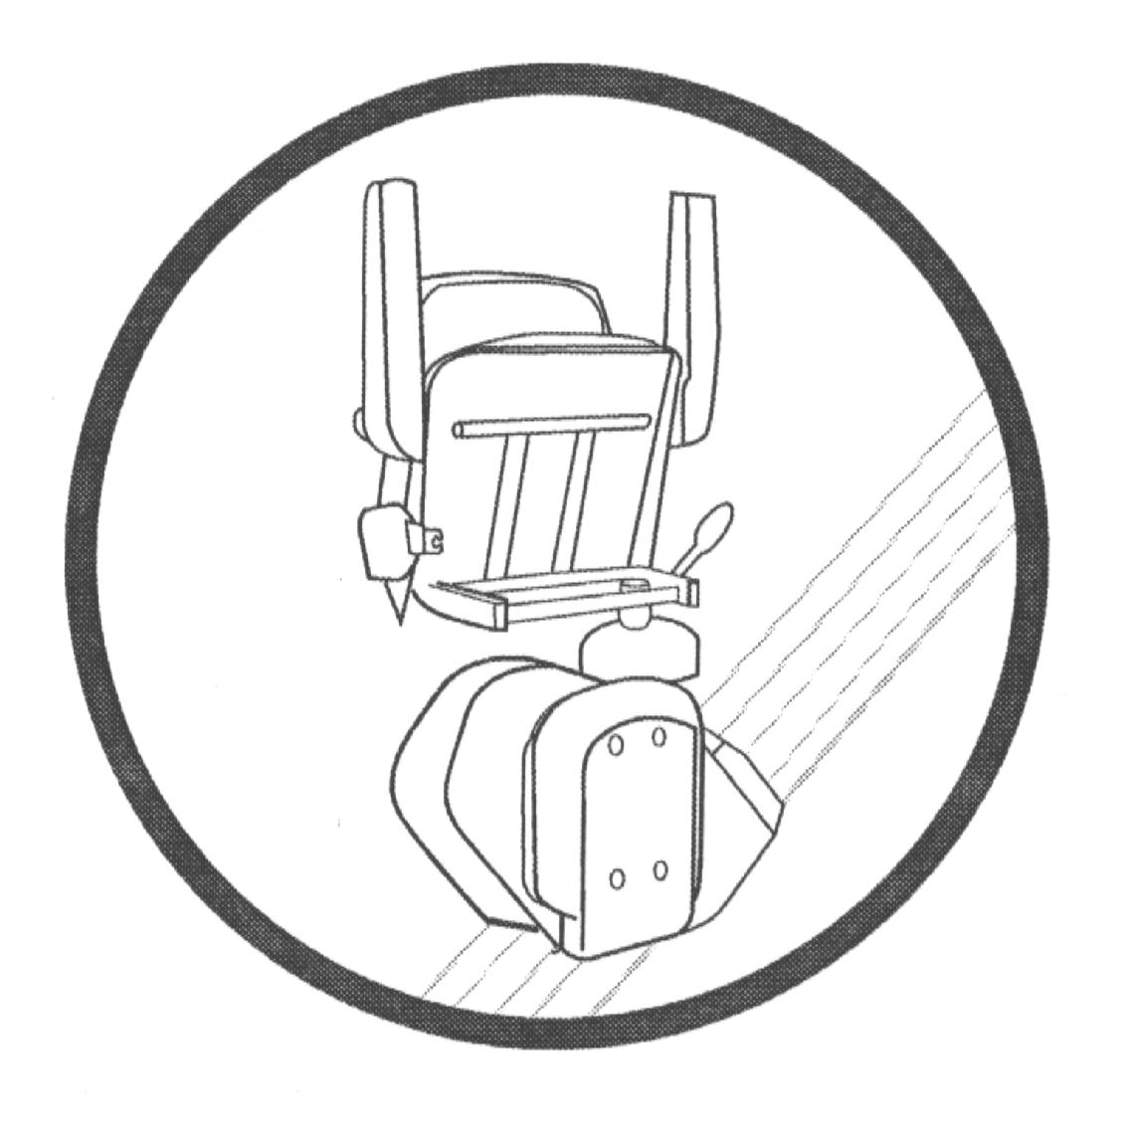

PARKOVÁNÍ A NABÍJENÍ

Je důležité, pokud nepoužíváte sedačku, aby byla zaparkována na nabíjecím místě na kolejnici. To se odvíjí podle typu dráhy, kterou máte nainstalovanou.

Transformátor musí být neustále zapnut do sítě.

Na standardní dráze jsou nabíjecí pozice na dolním a horním konci dráhy, kde je sedačka automaticky zastavena.

Na těchto místech se zařízení připojí k hlavní síti a to umožní dobití vnitřních baterií.

Sedačka signalizuje dosažení maximální kapacity nabíjení zobrazením kódu „C4“.
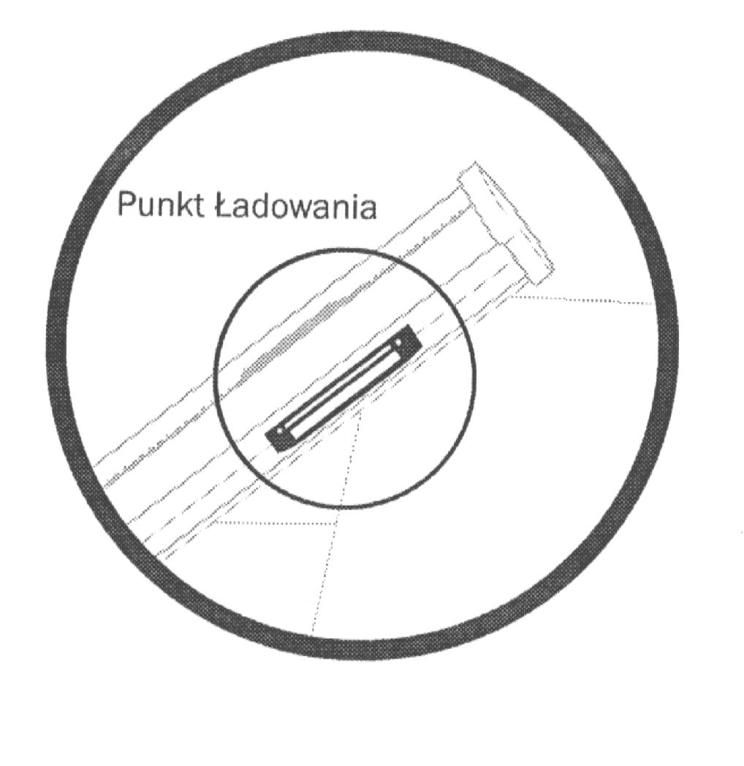

ODPOJENÍ NABÍJENÍ

Pokud nebudete sedačku používat delší dobu, doporučujeme ji odpojit od hlavního napájení.
Postupujte podle následujících kroků, abyste nepoškodili baterie:
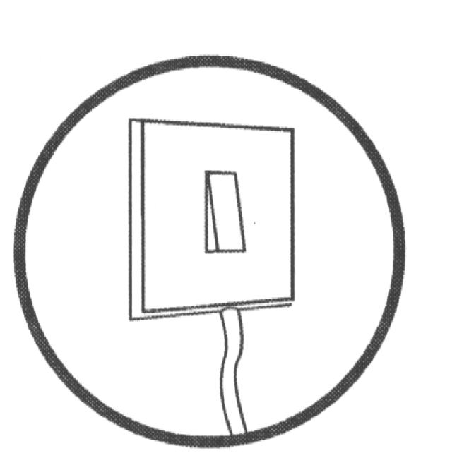
- odpojte transformátor od hlavní sítě, (sedačka bude vydávat signál, který indikuje výpadek nabíjení) a zobrazovat kód „A1“.

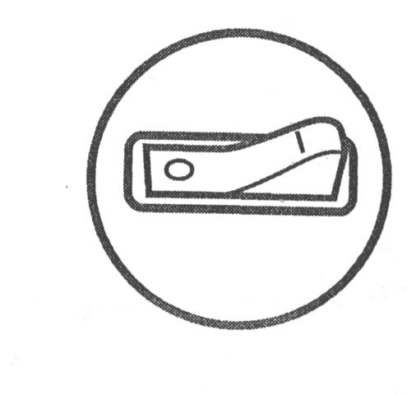

- vypněte přepínač POWER na pojezdu sedačky
do pozice „OFF“ (je vedle klíče a displeje)
Vypnutím vypínač odpojíte vnitřní baterie

POKUD SEDAĆKA NEFUNGUJE

Zkontaktujte se s dodavatelem:

HORIZONT – NARE s.r.o.

800 101 073

Sídlo: Vodní 342/5
737 01 Český Těšín
- 596 891 012
- 596 891 012
- 604 687 730
http://www.horizont-nare.com
e-mail: horizont-nare@horizont-nare.com

ZABEZPEČENÍ (ZAJIŠTĚNÍ BEZPEČNOSTI)

Sedačka má následující bezpečnostní prvky:

Bezpečnostní čidla pojezdu (horní a dolní)
Zastavuje sedačku v případě, že je překážka na kolejnici.

Bezpečnostní čidla na opěrce nohou (spodní, horní a dolní)
Zastavuje sedačku v případě překážky na schodech.

Vypínač otočení sedátka
Sedačka nefunguje, pokud sedátko není v základní pozici určené pro jízdu.

Koncové dojezdy
Zastavují sedačku v bezpečné pozici.

Regulátor rychlosti
Odstraňuje riziko nekontrolovatelného sjezdu.

Upozornění o chybě v nabíjení
Upozorňující signál.

Pokud jeden nebo více bezpečnostních čidel bude neaktivních, displej zobrazí kód chyby.

REGULÁTOR RYCHLOSTI

Sedačka má zabudován regulátor rychlosti (OSG), který znehybní sedačku v případě mechanického poškození nebo nadměrné rychlosti. Regulátor rychlosti může být také poškozen silným úderem nebo vibracemi.
Displej zobrazí č. „F7“
V tomto případě sedačku posuňte ručně k uvedení do základního stavu. (reset)

RUČNÍ POSUN

Abychom správně ručně posunuli sedačku, musíte postupovat podle následujících instrukcí:
1. vypnout přepínač baterií
2. vytáhnout krytku a vložit otočnou kličku na rotor motoru.
3. točte otočnou kličkou ve směru hodinových ručiček do doby, než se sedačka posune cca o 3cm
4. vytáhněte otočnou kliku a zapněte zpět baterie
5. zkontrolujte, zda se číslo na displeji změnilo z č. „F7“ na č. „A1“. Pokud stále zobrazuje č. „F7“, musíte znovu zopakovat kroky 1 – 4
6. zkontrolujte, zda se sedačka může pohybovat po celé dráze a vraťte krytku zpět na místo
POZOR!
Nikdy nepoužívejte sedačku, pokud je klička zasunuta v sedačce. Mohlo by to způsobit vážné poškození zařízení. Nikdy neposunujte ručně sedačku proti chodu hodinových ručiček, pokud displej ukazuje č. „F7“. Výsledkem může být poškození regulátoru rychlosti. V případě dalších potíží se obraťte na dodavatele.

Informační a chybové kódy zobrazené na displeji

Kódy nabíjení – sedačka funguje normálně

C1 | Stav normální | baterie jsou nabíjeny,  nabíječka je zapojena a je funkční | Normální funkce
C4 | Stav normální | baterie jsou plně nabity,  nabíječka je zapojena, ale již nenabíjí | Normální funkce
C5 | Stav chybový | chyba baterií,  nabíječka je zapojena, ale nenabíjí, protože neidentifikuje baterie nebo jsou baterie vadné | Kontaktujte prodejce

Kódy provozní – sedačka funguje normálně

__ | Stav normální | je vypnuto napájení,  displej je vypnut, | Zapni přepínač POWER.
A1 | Stav normální | baterie nejsou nabíjeny,  sedačka pípá, není na nabíjecím místě nebo je vypnuta nabíječka | Odjeďte na nabíjecí místo, zkontrolujte napájení nabíječky.
A2 | Stav normální | Sedačka se pohybuje směrem nahoru,  Sedačka jede vzhůru, ovládání na opěrce bylo aktivováno | Normální funkce.
A3 | Stav normální | Sedačka se pohybuje směrem dolů,  Sedačka jede dolů, ovládání na opěrce bylo aktivováno | Normální funkce.
A4 | Stav normální | Sedačka se pohybuje směrem nahoru,  Sedačka jede vzhůru, dálkové ovládání bylo aktivováno | Normální funkce.
A5 | Stav normální | Sedačka se pohybuje směrem dolů,  Sedačka jede dolů, dálkové ovládání bylo aktivováno | Normální funkce.

Kódy chybové – sedačka nefunguje normálně

E1 | Stav normální | Je aktivována bezpečnostní lišta,  aktivována horní bezpečnostní lišta opěrky nohou | Zjistěte, zda je překážka u lišty.
E2 | Stav normální | Je aktivována bezpečnostní lišta,  aktivována dolní bezpečnostní lišta opěrky nohou | Zjistěte, zda je překážka u lišty.
E3 | Stav normální | Je aktivována bezpečnostní lišta,  aktivována horní bezpečnostní lišta na podvozku | Zjistěte, zda je překážka u lišty.
E4 | Stav normální | Je aktivována bezpečnostní lišta,  aktivována dolní bezpečnostní lišta na podvozku | Zjistěte, zda je překážka u lišty.
E5 | Stav normální | Sedák není ve správné poloze,  Sedák není v poloze pro jízdu | Otočte sedák do pozice pro jízdu.
E8 | Stav normální | Baterie jsou vybity,  Baterie potřebují nabít | Odjeďte na nabíjecí místo
E9 | Stav normální | Přepínač s klíčem je vypnut,  Přepínač s klíčem na podvozku je v pozici OFF | Zjistěte, zda je klíč v přepínači a otočte ho do pozice ON - zapnuto.

Kódy chybové – sedačka nefunguje normálně

H1 | Stav normální | Několikanásobná provozní chyba,  Objevila se více než jedna chyba | Zkontrolujte možné chyby a napravte je.  Zkontrolujte, zda se neobjevilo jiné hlášení po pokusu o odstranění chyb.  V případě neúspěchu kontaktujte prodejce.
H2 | Stav normální | Několikanásobná provozní chyba,  Objevila se více než jedna chyba
H3 | Stav normální | Několikanásobná provozní chyba,  Objevila se více než jedna chyba
H4 | Stav chybový | Chyba bezpečnostních obvodů,  Objevila se více než jedna chyba, a to následkem poruchy bezpečnostních obvodů | Kontaktujte prodejce.

Kódy chybové velmi závažné – sedačka nefunguje normálně

F1 | Stav chybový | Chyba relé, | Resetujte sedačku vypnutím POWER na 30s. V případě neúspěchu kontaktujte prodejce.
F2 | Stav chybový | Chyba brzdy, | Resetujte sedačku vypnutím POWER na 30s. odjeďte na nabíjecí místo a nechte nabíjet minimálně 1 hodinu. V případě neúspěchu kontaktujte prodejce.
F3 | Stav chybový | Chyba motoru, | Resetujte sedačku vypnutím POWER na 30s. V případě neúspěchu kontaktujte prodejce.
F4 | Stav chybový | Přetížení motoru, | Resetujte sedačku vypnutím POWER na 30s. V případě neúspěchu kontaktujte prodejce
F5 | Stav chybový | Chyba baterie, | Sjeďte ručně se sedačkou dolů do nabíjecího místa a nechte nabít baterii.
F6 | Stav chybový | Přejetí koncového spínače, | Odjeďte ručně nahoru nebo dolů z koncového spínače.  V případě neúspěchu kontaktujte prodejce.
F7 | Stav chybový | Překročení rychlosti jízdy, | Odjeďte ručně kousek nahoru pro resetování chyby.
F8 | Stav chybový | Chyba systému, | Resetujte sedačku vypnutím POWER na 30s. V případě neúspěchu kontaktujte prodejce.

ÚDRŽBA A ČIŠTĚNÍ

OVLÁDÁNÍ
Jak jsme již dříve upozornili, může funkci dálkového ovládání ovlivnit cizí signál. Pokud k tomuto dojde, musíte resetovat dálkové ovládání: sjeďte sedačkou do dolní stanice, otočte sedátko tak, aby se zobrazilo na displeji číslo „E5“. Zatlačte na joystick směrem dolů a současně držte zmáčknuté dálkové ovládání po dobu 5 sec. Po vrácení sedátka do správné pozice by měl dálkový ovladač normálně fungovat.

DRÁHA Doporučujeme dráhu čistit aspoň jednou týdně, a to suchým hadříkem. Můžete použít čistící přípravek ve spreji. V žádném případě nepoužívejte navlhčený hadřík nebo smirkový papír! Pokud nebudete dráhu sedačky čistit pravidelně, zanese to prachem části sedačky. Doporučujeme také pravidelné vysávání zubů na dráze sedačky.

BEZPEČNOSTNÍ ČIDLO
Někdy se stane, že sedačka nefunguje a displej zobrazuje č. „E1“ až „E4“. To znamená, že některé číslo může být zablokováno. Tento problém odstraníte opatrným zmáčknutím odpovídajícího čidla. Pokud nadále problém přetrvává, obraťte se na dodavatele.

DÁLKOVÝ OVLÁDAČ
Dálkový ovládač používá infračervené záření. Podobné frekvence jsou vyzařovány některými úspornými žárovkami. V tomto případě doporučujeme tyto žárovky vyměnit za obyčejné (standardní)

JINÉ
Pokud sedačka vysílá zvukový signál (cca jeden za minutu) zjistěte, zda není příčina alarmu, který vysílá signál upozorňující na slabou baterii.

RESETOVÁNÍ
V některých případech budete muset resetovat kontrolní obvody sedačky. Toto provedete přepnutím vypínače na pozici OFF, počkáte 30 sekund a opět ho zapnete.
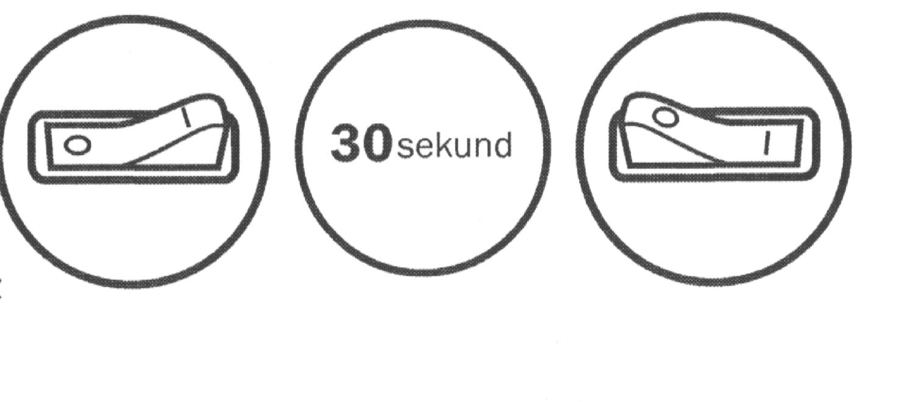

DIAGRAM ELEKTRICKÉHO ZAPOJENÍ

